ФЕДЕРАЛЬНОЕ АГЕНТСТВО ПО ОБРАЗОВАНИЮ

ВОЛГОГРАДСКИЙ ГОСУДАРСТВЕННЫЙ ТЕХНЧЕСКИЙ УНИВЕРСИТЕТ

Кафедра «Промышленная экология и безопасность жизнедеятельности»

Контрольная работа

по курсу «Безопасность жизнедеятельности»

Вариант 84 (4, 32, 62)

Выполнил: Студент группы ВЗК – 382 с

Луценко Галина Викторовна

(Ф.И.О.)

Проверил:

Баева Елена Владимировна

(Ф.И.О.)

Волгоград 2008

Содержание

1. Перечислить виды инструктажей по охране труда. В каких случаях производится специальное обучение рабочих?

2. Укажите требования, предъявляемые к отоплению и вентиляции производственных помещений предприятий вашей отрасли. Как обеспечить необходимый микроклимат в производственном помещении, независимый от внешней воздушной среды?

3. Защита от опасных напряжений прикосновения и напряжения шага

# 4. Перечислить виды инструктажей по охране труда. В каких случаях производится специальное обучение рабочих?

Обучение безопасным приёмам труда для работников проводится на основании государственного стандарта - "ГОСТ 12.0.004-90 ССБТ. Организация обучения по безопасности труда. Общие положения". Необходимость обучения и инструктирования работников законодательно закреплена в КЗоТе РФ. В частности, статья 144 кодекса обязывает администрацию (работодателя) организовывать для работников проведение инструктажа по охране труда и технике безопасности, производственной санитарии, противопожарной безопасности и другим правилам.

В статье 18 федерального закона "Об основах охраны труда в Российской Федерации" изложены обязанности работодателя проводить вводный инструктаж, обучать безопасным методам работы и оказанию первой доврачебной помощи пострадавшим. Здесь же закрепляется обязательность подготовки по охране труда при изучении программ начального, среднего и высшего профессионального образования.

В соответствии с ГОСТ 12.0.004-90 инструктажи подразделяют на следующие виды.

Вводный инструктаж - проводится со всеми вновь принимаемыми на работу; проводит инженер по охране труда или лицо, на которое приказом возложены эти обязанности; проводится по программе, утверждённой руководителем организации в кабинете по охране труда.

Первичный инструктаж на рабочем месте - проводится со всеми вновь принятыми на предприятие, кроме лиц, которые не связаны с обслуживанием и ремонтом оборудования, использованием инструмента, хранением и применением сырья и материалов. Перечень профессий и должностей работников, освобождённых от первичного инструктажа на рабочем месте, утверждает работодатель. Повторный инструктаж - проходят все работники, за исключением лиц, освобождённых от первичного инструктажа на рабочем месте, не реже одного раза в полугодие. Для некоторых категорий работников может быть установлен более продолжительный (до 1 года) срок проведения повторного инструктажа.

Внеплановый инструктаж - проводится при изменении вида работ, при введении в действие новых или переработанных стандартов или инструкций по охране труда, при несчастном случае на производстве, при нарушении требований безопасности труда, по требованию органов надзора, при перерывах в работе 60 дней (для работ, к которым предъявляют повышенные требования безопасности труда - 30 дней).

Целевой инструктаж - проводят при выполнении разовых работ, не связанных с прямыми обязанностями по специальности (погрузка и разгрузка, уборка территории); ликвидации последствий аварий, стихийных бедствий и катастроф; производстве работ, на которые оформляется наряд-допуск; проведении экскурсии на предприятии, организации массовых мероприятий.

Первичный инструктаж на рабочем месте, повторный, внеплановый и целевой проводит непосредственный руководитель работ (мастер, преподаватель). О проведении инструктажа лицо, проводившее инструктаж, делает запись в журнале регистрации инструктажа с обязательной подписью инструктируемого и инструктирующего. Целевой инструктаж фиксируется в наряд-допуске или оформляется протоколом.

Работодатель (или уполномоченное им лицо) обязан организовать в течение месяца после приема на работу обучение безопасным методам и приемам выполнения работ всех поступающих на работу лиц, а также лиц, переводимых на другую работу.

Обучение по охране труда проводится при подготовке работников рабочих профессий, переподготовке и обучении их другим рабочим профессиям.

Работодатель (или уполномоченное им лицо) обеспечивает обучение лиц, принимаемых на работу с вредными и (или) опасными условиями труда, безопасным методам и приемам выполнения работ со стажировкой на рабочем месте и сдачей экзаменов, а в процессе трудовой деятельности - проведение периодического обучения по охране труда и проверки знаний требований охраны труда. Работники рабочих профессий, впервые поступившие на указанные работы либо имеющие перерыв в работе по профессии (виду работ) более года, проходят обучение и проверку знаний требований охраны труда в течение первого месяца после назначения на эти работы.

Порядок, форма, периодичность и продолжительность обучения по охране труда и проверки знаний требований охраны труда работников рабочих профессий устанавливаются работодателем (или уполномоченным им лицом) в соответствии с нормативными правовыми актами, регулирующими безопасность конкретных видов работ.

Работодатель (или уполномоченное им лицо) организует проведение периодического, не реже одного раза в год, обучения работников рабочих профессий оказанию первой помощи пострадавшим. Вновь принимаемые на работу проходят обучение по оказанию первой помощи пострадавшим в сроки, установленные работодателем (или уполномоченным им лицом), но не позднее одного месяца после приема на работу.

# 32. Укажите требования, предъявляемые к отоплению и вентиляции производственных помещений предприятий вашей отрасли. Как обеспечить необходимый микроклимат в производственном помещении, независимый от внешней воздушной среды?

Системы отопления, вентиляции и кондиционирования следует проектировать с учетом требований безопасности нормативных документов органов государственного надзора, а также инструкций предприятий - изготовителей оборудования, арматуры и материалов, если они не противоречат требованиям настоящих норм и правил.

Температуру теплоносителя, °С, для систем отопления и теплоснабжения воздухонагревателей приточных установок, кондиционеров, воздушно-тепловых завес и др. (далее - систем внутреннего теплоснабжения) в здании следует принимать не менее чем на 20 °С ( с учетом 4.4.5) ниже температуры самовоспламенения веществ, находящихся в помещении, и не более максимально допустимой по приложению Б или указанной в технической документации на оборудование, арматуру и трубопроводы.

Для систем отопления с температурой воды 105 °С и выше следует предусматривать меры, предотвращающие вскипание воды.

Температура поверхности доступных частей отопительных приборов и трубопроводов систем отопления не должна превышать максимально допустимую по приложению Б. Для отопительных приборов и трубопроводов с температурой поверхности доступных частей выше 75 °С в детских дошкольных помещениях, лестничных клетках и вестибюлях детских дошкольных учреждений следует предусматривать защитные ограждения или тепловую изоляцию трубопроводов.

Тепловую изоляцию отопительно-вентиляционного оборудования, трубопроводов систем внутреннего теплоснабжения, воздуховодов, дымоотводов и дымоходов следует предусматривать:

для предупреждения ожогов;

для обеспечения потерь теплоты менее допустимых;

для исключения конденсации влаги;

для исключения замерзания теплоносителя в трубопроводах, прокладываемых в неотапливаемых помещениях или в искусственно охлаждаемых помещениях.

Температура поверхности тепловой изоляции не должна превышать 40 °С.

Горячие поверхности отопительно-вентиляционного оборудования, трубопроводов, воздуховодов, Дымоотводов и дымоходов, размещаемых в помещениях, в которых они создают опасность воспламенения газов, паров, аэрозолей или пыли, следует изолировать, предусматривая температуру на поверхности теплоизоляционной конструкции не менее чем на 20 °С ниже температуры их самовоспламенения. Отопительно-вентиляционное оборудование, трубопроводы и воздуховоды не следует размещать в указанных помещениях, если отсутствует техническая возможность снижения температуры поверхности теплоизоляции до указанного уровня.

Теплоизоляционные конструкции следует предусматривать согласно СНиП 41-03.

Прокладка или пересечение в одном канале трубопроводов внутреннего теплоснабжения с трубопроводами горючих жидкостей, паров и газов с температурой вспышки паров 170 °С и менее или коррозионно-активных паров и газов не допускается.

Воздуховоды, по которым перемещаются взрывоопасные смеси, допускается пересекать трубопроводами с теплоносителем, имеющим температуру ниже (более чем на 20 °С) температуры самовоспламенения перемещаемых газов, паров, пыли и аэрозолей.

В системах воздушного отопления температуру воздуха при выходе из воздухораспределителей следует рассчитывать с учетом 5.6, но принимать не выше 70 °С и не менее чем на 20 °С ниже температуры самовоспламенения газов, паров, аэрозолей и пыли, выделяющихся в помещении.

Температуру воздуха, подаваемого воздушно-тепловыми завесами, следует принимать не выше 50 °С у наружных дверей и не выше 70 °С у наружных ворот и проемов.

Отопительно-вентиляционное оборудование, трубопроводы и воздуховоды в помещениях с коррозионно-активной средой, а также предназначенные для удаления воздуха с коррозионно-активной средой следует предусматривать из антикоррозионных материалов или с защитными покрытиями от коррозии. Для антикоррозийной защиты воздуховодов допускается применять окраску из горючих материалов толщиной не более 0,2 мм.

Гидравлические испытания водяных систем отопления должны производиться при положительной температуре в помещениях здания.

Системы отопления должны выдерживать без разрушения и потери герметичности пробное давление воды, превышающее рабочее давление в системе в 1,5 раза, но не менее 0,6 МПа.

Величина пробного давления при гидравлическом испытании систем отопления не должна превышать предельного пробного давления для установленных в системе отопительных приборов, оборудования, арматуры и трубопроводов.

# 62. Защита от опасных напряжений прикосновения и напряжения шага

*Напряжением прикосновения* называется напряжение на корпусе электрооборудования с поврежденной изоляцией, к которому может прикоснуться человек. Это напряжение зависит от состояния заземления, расстояния между человеком и заземлителем, сопротивления основания, на котором стоит человек.

На рис. 4.9, о показано влияние положения человека относительно заземлителя при одиночном заземлителе на величину напряжения прикосновения. Напряжение прикосновения максимально в положении *1* человека, когда он стоит в зоне нулевого потенциала и касается заземленного оборудования;

равняется нулю в положении *2,* когда человек стоит на заземлителе или его проекции на поверхность земли, в некотором промежуточном положении человека напряжение прикосновения имеет промежуточное значение, которое меняется от О до Uз.

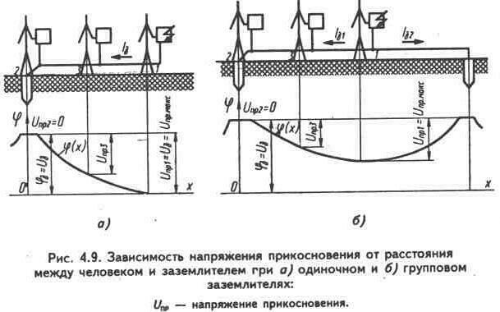

На рис. 4.9, *б* показана зависимость напряжения прикосновения от положения человека при групповом заземлителе. В этом случае *Uпp* имеет наибольшее значение в положении *1* человека, когда он находится между электродами заземлителя, наименьшее значение в положении *2,* когда он стоит на заземлителе или его проекции на поверхность земли, в любом промежуточном положении Uпр изменяется от 6 до максимального значения.

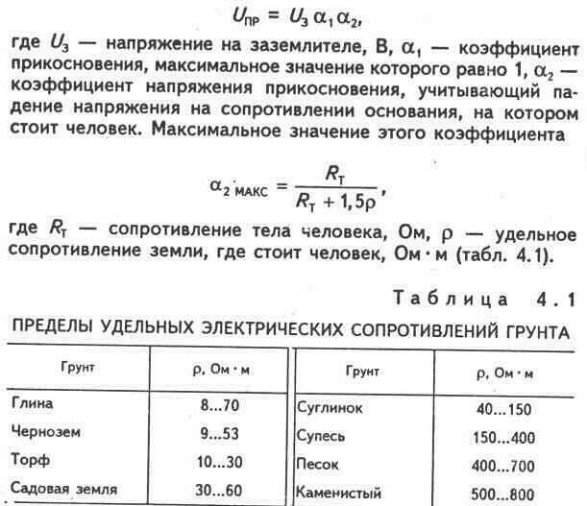

*Напряжение шага* возникает между ногами человека, стоящего на земле, из-за разности потенциалов на поверхности земли при растекании в земле тока замыкания на землю. Напряжение шага отсутствует, если человек стоит или на линии равного потенциала или вне зоны растекания тока, т. е. на расстоянии более 20 м от заземлителя.

На рис. 4.10 показана зависимость величины напряжения шага от расстояния между человеком и одиночным заземлителем. Напряжение шага наибольшее в положении 1 человека, когда он стоит одной ногой на заземлителе. В положении человека между заземлителем и зоной нулевого потенциала, когда шаг направлен по радиусу к заземлителю, напряжение шага имеет промежуточное значение.

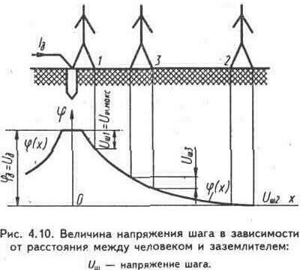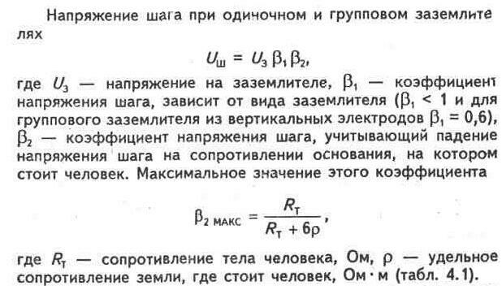

Заземление предназначается для устранения опасности поражения человека электрическим током во время прикосновения к нетоковедущим частям, находящимся под напряжением. Это достигается путем снижения до безопасных пределов напряжения прикосновения и шага за счет малого сопротивления заземлителя. Областью применения защитного заземления являются сети переменного и постоянного тока с изолированной нейтралью источника напряжения или трансформатора.

Не требуют защитного заземления электроустановки переменного тока напряжением до 42 В и постоянного тока до 110 В.

Величина сопротивления заземляющего устройства нормируется «Правилами устройства электроустановок» (ПУЭ). Эта величина для электроустановок до 1000 В с изолированной нейтралью должна быть не более 4 Ом, а если мощность питающих сеть генераторов или трансформаторов, или их суммарная мощность не более 100 кВА, то сопротивление должно быть не более 10 Ом.

Для заземления могут быть использованы детали уже существующих сооружений, которые называются естественными заземлителями:

* металлические и железобетонные конструкции зданий и сооружений, находящиеся в соприкосновении с землей;
* металлические трубопроводы, проложенные в земле, за исключением трубопроводов горючих жидкостей и газов;
* свинцовые оболочки кабелей, проложенных в земле;
* обсадные трубы скважин и т. д.

Наименьшие размеры электродов искусственных заземлителей:

* диаметр круглых электродов, мм
* неоцинкованных................... 10
* оцинкованных .................... 6
* сечение прямоугольных электродов, мм^2 ... 48
* толщина прямоугольных электродов, мм ... 4
* толщина полок угловой стали, мм ........ 4

В качестве заземляющих и нулевых (см. ниже) проводников, соединяющих корпуса оборудования с заземлителями, могут применяться:

* специальные проводники;
* металлические конструкции оборудования и зданий;
* стальные трубы электропроводок, алюминиевые оболочки кабелей;
* металлические открыто расположенные трубопроводы всех назначений, за исключением трубопроводов для горючих жидкостей и газов, канализации и центрального отопления.

Запрещается использовать в качестве заземляющих и нулевых проводников алюминиевые провода для прокладки в земле, металлические оболочки трубчатых проводов, несущие тросы тросовой проводки, металлорукава, броню и свинцовые оболочки проводов и кабелей.

Минимальные размеры заземляющих и нулевых проводников показаны в табл. 4.2.

**Таблица 4.2 МИНИМАЛЬНЫЕ РАЗМЕРЫ ЗАЗЕМЛЯЮЩИХ И НУЛЕВЫХ ПРОВОДНИКОВ**

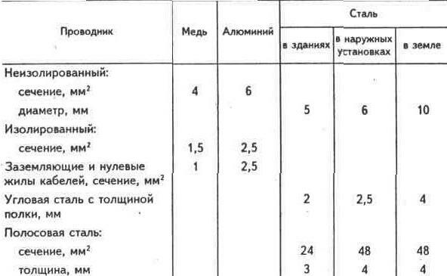

Проводники присоединяют к корпусам оборудования сваркой или болтовым соединением с обеспечением доступности для контроля или переделки при ухудшении контакта. Последовательное включение в цепь заземления или зануления отдельных корпусов оборудования запрещается.

При монтаже заземляющих устройств монтажной организацией контроль за работами производится со стороны заказчика.

При этом отдельно принимаются работы, которые впоследствии будут скрыты, и в это время, а не после, подписываются акты на скрытые работы.

Монтажные организации сдают заказчику всю документацию на заземляющие устройства.

На каждое устройство заводится паспорт, в котором отмечаются все изменения, результаты осмотров и измерений.

При проверке состояния заземления периодически проводятся осмотр видимой части, проверка цепи между заземлителем и заземляемыми элементами, измерение сопротивления заземляющего устройства, выборочное вскрытие грунта для осмотра элементов, находящихся в земле.

**Измерение сопротивления заземляющего устройства**

Измерения обычно производят с помощью специального прибора — измерителя заземлений, например, М-416, работающего на принципе амперметра—вольтметра.

При измерении сопротивления сложного контура (рис. 4.11, о), имеющего наибольшую диагональ *Д,* токовый электрод *Eт* располагают на расстоянии l1 = 2*Д* от края данного контура, а потенциальный электрод En — поочередно на расстояниях 0,4, 0,6, 0,5l фиксируя показания прибора. Если сопротивления, полученные при установке Еп на расстояниях, 0,4 и 0,6l1 отличаются не более 10%, то принимают значение сопротивления, полученное в положении потенциального электрода на расстоянии 0,5l1 а если различие больше 10%, то или повторяют измерения при увеличении расстояния до *Ет* в 1.5...2 раза, или производят измерения при изменении направления токового электрода.

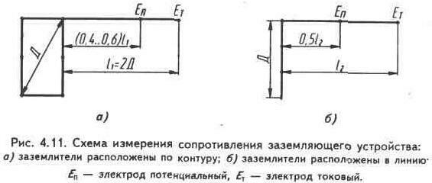

Для вертикальных электродов, расположенных в ряд и соединенных полосой или для заземлителя, состоящего из полосы, длину полосы принимают за величину *Д.*

Токовый электрод (рис. 4.11, *б)* располагают на расстоянии от края испытываемого заземлителя:

при *Д >* 40 м l2 = 2*Д,* при 10 м < *Д* <= 40 м l2 > 80 м,

при *Д<=* 10 м l2 = 40 м.

Потенциальный электрод располагается на расстоянии 0,54. Измерение сопротивления заземления производится, когда оно имеет наибольшие значения: для северных районов и средней полосы — зимой при наибольшем промерзании почвы, для южных районов — когда почва наиболее сухая.

Во время приемо-сдаточных испытаний измеренные значения сопротивлении умножают на коэффициент сезонности, который берется из таблицы.

**Зануление**

Зануление (рис. 4.12) предусматривает глухое заземление нейтрали источника или трансформатора трехфазного тока, одного вывода источника однофазного тока, наличие нулевого провода и его повторного заземления.

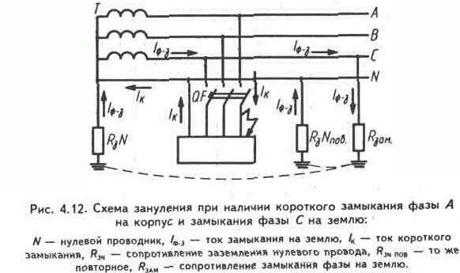

Заземление нейтрали источника тока имеет целью понизить напряжение на корпусах оборудования и на нулевом проводе, с которым эти корпуса соединены, до безопасного значения при замыкании фазного проводника на землю, при этом создается путь для тока Iф-з (рис. 4.12).

Нулевой защитный проводник предназначен для увеличения тока короткого замыкания lk c целью воздействия этого тока на защиту. Увеличение lк происходит за счет уменьшения сопротивления току при наличии нулевого провода по сравнению с тем, если бы ток шел через землю.

Повторное заземление нулевого провода предназначено для снижения напряжения на корпусах оборудования при замыкании фазы на корпус как при исправном, так и при оборванном нулевом проводе.

Зануление в электроустановках до 1000 В применяется в 4-проводных сетях с глухозаземленной нейтралью трансфор

матора ипи генератора, в сетях с заземленным выводом источника однофазного тока, в сетях с заземленной средней точкой источника постоянного тока. Зануление выполняется в тех же случаях, что и защитное заземление.

Предельные величины сопротивлений заземляющих устройств в системе зануления приведены в табл. 4.3.

**Таблица 4.3 ПРЕДЕЛЬНЫЕ ВЕЛИЧИНЫ СОПРОТИВЛЕНИЙ ЗАЗЕМЛЯЮЩИХ УСТРОЙСТВ В СИСТЕМЕ ЗАНУЛЕНИЯ**

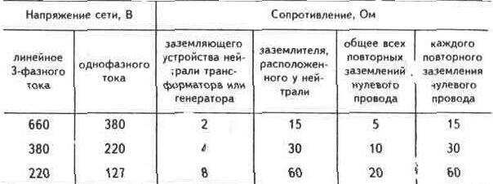

В качестве нулевых защитных проводников используются нулевые рабочие проводники, за исключением проводников ч передвижным электроприемникам. В цепи нулевых защитных проводников не должно быть аппаратов, разъединяющих эти проводники, в том числе предохранителей.

Проверка зануления на соответствие требованиям ПУЭ производится во время монтажа, при сдаче после монтажа и при эксплуатации.

Проверяют следующие параметры:

сопротивление заземлений нейтрали и повторных;

отношение тока однофазного КЗ на корпус и номинального тока плавкой вставки предохранителя или тока уставки автомата на контролируемом участке сети, причем это отношение должно быть не менее 3, а для автоматов только с электромагнитными расцепителями на номинальный ток до 100 А кратность должна быть не менее 1,4 и для автоматов на ток более 100 А — 1,25.

**Защитное отключение**

Устройство защитного отключения (УЗО) состоит из чувствительного элемента, реагирующего на изменение контролируемой величины, и исполнительного органа, отключающего соответствующий участок сети.

Чувствительный элемент может реагировать на потенциал корпуса, ток замыкания на землю, напряжение и ток нулевой последовательности, оперативный ток. В качестве выключателей могут применяться контакторы, магнитные пускатели, автоматические выключатели с независимым расцепителем, специальные выключатели для УЗО.

Назначение УЗО — защита от поражения электрическим током путем отключения ЭУ при появлении опасности замыкания на корпус оборудования или непосредственно при касании тоговедущих частей человеком.

УЗО применяется в ЭУ напряжением до 1000 В с изолированной или глухозаземленной нейтралью в качестве основного или дополнительного технического способа защиты, если безопасность не может быть обеспечена путем применения заземления или зануления или если заземление или зануление не могут быть выполнены по некоторым причинам.

УЗО обязательно для контроля изоляции и отключения ЭУ при снижении сопротивления изоляции в ЭУ специального назначения, например, в подземных горных выработках (реле утечки).

Примером УЗО является защитно-отключающее устройство типа ЗОУП—25, предназначенное для отключения и включения силовых трехфазных цепей при напряжении 380 В и токе 25 А в системах с глухозаземленной нейтралью, а также для защиты людей при касании токоведущих частей или корпусов оборудования, оказавшихся под напряжением.

**Электрическое разделение сетей**

Электрическое разделение сетей осуществляется через специальный разделительный трансформатор, который отделяет сеть с изолированной или глухозаземленной нейтралью от участка сети, питающего электроприемник. При этом связь между питающей сетью и сетью приемника осуществляется через магнитные поля, участок сети приемника и сам приемник не связываются с землей. Разделительный трансформатор представляет собой специальный трансформатор с коэффициентом трансформации, равном единице, напряжением не более 380 В, с повышенной надежностью конструкции и изоляции. От трансформатора разрешается питание не более одного приемника с током не более 15 А. В качестве разделительных трансформаторов могут быть использованы трансформаторы понижающие со вторичным напряжением не более 42 В, если они удовлетворяют требованиям к разделительному трансформатору.

**Использование малого напряжения**

Малое напряжение (не более 42 В между фазами и по отношению к земле) применяется для ручного инструмента, переносного и местного освещения в любых помещениях и вне их. Оно применяется также в помещениях с повышенной опасностью и особо опасных для питания светильников местного стационарного освещения, если они расположены на высоте менее 2,5 м. Распространено в применении напряжение 36 В, а в замкнутых металлических емкостях должно применяться напряжение не более 12 В.

**Выравнивание потенциалов**

Как известно, напряжение прикосновения или шага получается тогда, когда есть разность потенциалов между основанием, на котором стоит человек, и корпусами оборудования, которых он может коснуться, или между ногами. Если соединить посредством дополнительных электродов и проводников места возможного касания телом человека, то не будет разности потенциалов и связанной с ней опасности.

Выравнивание потенциалов корпусов электрооборудования и связанных с ним конструкций и основания осуществляется устройством контурного заземлителя, электроды которого располагаются вокруг здания или сооружения с заземленным или зануленным оборудованием. Внутри контурного заземлителя под полом помещения или площадки прокладываются горизонтальные продольные и поперечные электроды, соединенные сваркой с электродами контура. При наличии зануления контур присоединяется к нулевому проводу.

Выравнивание потенциалов корпусов оборудования и конструкций осуществляется присоединением конструкций и всех корпусов к сети зануления или заземления.

Выравнивание потенциалов применяется как дополнительный технический способ защиты при наличии зануления или заземления в помещениях с повышенной опасностью или особо опасных.

Применение выравнивания потенциалов обязательно в животноводческих помещениях.

Устройство выравнивания потенциалов осуществляется по проекту.